INFORME DE LA COMISIÓN DE HACIENDA, recaído en el proyecto de ley, en segundo trámite constitucional, que modifica el Mecanismo de Estabilización de Precios de los Combustibles para evitar fluctuaciones semanales, y extiende el beneficio de reintegro parcial del impuesto específico a los combustibles para transportistas de carga.

BOLETÍN Nº 15.586-05
__________________________________

HONORABLE SENADO:

La Comisión de Hacienda tiene el honor de emitir su informe acerca del proyecto de ley individualizado en el epígrafe, en segundo trámite constitucional, originado en Mensaje de Su Excelencia el Presidente de la República, señor Gabriel Boric Font, con urgencia calificada de “discusión inmediata”.

- - -

Se hace presente que, por tratarse de un proyecto con urgencia calificada de “discusión inmediata”, en conformidad con lo dispuesto en el artículo 127 del Reglamento de la Corporación, se discutió la iniciativa en general y en particular a la vez.

- - -

A una o más de las sesiones en que la Comisión estudió esta iniciativa de ley asistieron, además de sus miembros, las siguientes personas:

Del Ministerio de Hacienda, la Subsecretaria, señora Claudia Sanhueza; el Coordinador Macroeconómico, señor Andrés Sansone; el Coordinador Tributario, señor Nicolás Bohme; la Coordinadora Legislativa, señora Consuelo Fernández; el asesor del Ministro, señor Tomás Laibe, y los asesores de la Subsecretaria, señora Eva Letho y señor Rodolfo Márquez.

De la Confederación de Taxis Colectivos y Transporte menor de Chile (CONTTRAMEN), el Presidente, señor Eduardo Castillo.

De la Federación de Taxis Colectivos de La Comuna de La Florida (FESIF), el Presidente, señor Alejandro Álvarez.

De la Confederación Nacional de Taxis Colectivos de Chile (CONATACOCH), el Presidente, señor Héctor Sandoval; el Secretario General, señor David Singh, y el Secretario, señor Marcelo Villalobos.

De la Confederación Nacional de Transporte de Carga de Chile (CNTC), el Presidente, señor Sergio Pérez.

Las asesoras del Honorable Senador Coloma, señoras Carolina Infante y Bárbara Bayolo.

El asesor del Honorable Senador García, señor José Miguel Rey.

El asesor del Honorable Senador Kast, señor José Manuel Astorga.

El asesor del Honorable Senador Lagos, señor Reinaldo Monardes.

El asesor del Honorable Senador Núñez, señor Elías Mella.

- - -

OBJETIVO DEL PROYECTO

En lo fundamental, modifica las leyes N°20.765 y N°20.658 para que los precios de los combustibles informados por la Empresa Nacional del Petróleo (ENAP) sólo varíen cada 21 días, con lo que el componente variable del impuesto específico a los combustibles deberá ajustarse semanalmente para evitar cambios semanales en los precios. Asimismo, se extiende el plazo para reintegro parcial del impuesto específico al petróleo diésel, al 31 de diciembre de 2023. Finalmente, desde la entrada en vigencia de la ley y hasta el 15 de abril de 2023, se modifica el guarismo que establece un porcentaje máximo permitido de baja en el precio de los combustibles, pasando de un máximo de 2,4% a un máximo de 3,2%, de manera tal que, de mediar bajas en los precios durante ese periodo, tanto para la gasolina como para el petróleo diésel, éstas puedan ser percibidas de mejor manera por los consumidores.
- - -

ANTECEDENTES

A.- ANTECEDENTES DE HECHO

El Mensaje del proyecto de ley da cuenta, en primer lugar, de los antecedentes y fundamentos del mismo:

Señala que la ley N° 20.765 de 2014 creó un Mecanismo de Estabilización de Precios de los Combustibles (MEPCO) con el objetivo de contener las fluctuaciones de sus precios en el mercado interno y así lograr un efecto estabilizador sobre este mercado y la economía en general.

Pone de relieve que este mecanismo opera a través de incrementos y rebajas a los impuestos específicos a los combustibles establecidos en la ley Nº 18.502, impuestos que se componen por la concurrencia de un componente base al que se agrega un componente variable, que puede ser positivo o negativo.

A su vez, sostiene que la ley define que ciertos contribuyentes tienen derecho a recuperar los impuestos pagados por este concepto. En particular, el artículo 2° de la ley N° 19.764 concede a las empresas de transporte de carga que sean propietarias o arrendatarias con opción de compra de camiones de un peso bruto vehicular igual o superior a 3.860 kilogramos, el derecho a recuperar un porcentaje de las sumas pagadas por dichos vehículos, por concepto del impuesto específico al petróleo diésel establecido en el artículo 6º de la ley Nº 18.502.

Enseguida, refiere que el precio del petróleo y sus derivados alcanzaron el año 2022 máximos históricos desde la creación del MEPCO, producto de una serie de hechos ya conocidos, como la guerra en Ucrania y la desvalorización del peso chileno frente al dólar. Esta situación se ha reflejado en la necesidad de ampliar el límite de este mecanismo en más de una ocasión para evitar un fuerte incremento en el valor de los combustibles.

Destaca que el impuesto específico al diésel se mantuvo constantemente en terreno negativo desde el cuarto trimestre del 2021 hasta noviembre del año 2022, situación que no se había presentado desde el inicio de la operación del MEPCO. Lo anterior en el marco de una fuerte recuperación global que llevó a un alza del precio internacional del petróleo, la que, en el contexto chileno, fue amortiguada por la operación del MEPCO. De esta forma, el componente base del impuesto específico al Diésel, fijado por la ley Nº 18.502 en la magnitud 1,5 UTM/m3, se ha visto disminuido por el MEPCO, que ha determinado un componente variable en negativo, materializando así un subsidio, y promediando -3,8 UTM/m3 en lo que va del año 2022. Dicha situación alcanzó su máximo en el mes de junio, en donde el precio del crudo se vio fuertemente presionado al alza debido al conflicto bélico entre Rusia y Ucrania. En dicha oportunidad, la suma del impuesto específico componente base y el impuesto específico componente variable alcanzó el valor de -7,1 UTM/m3. En el caso de las gasolinas, el componente variable alcanzó un subsidio histórico de -9,7 UTM/m3 en junio, promediando -3,6 UTM/m3 en lo que va del año.

Expone que, recientemente, los precios internacionales se encuentran en niveles similares a lo observado previo al inicio de la invasión de Rusia a Ucrania. Sin embargo, existe incertidumbre sobre su evolución a causa de la continuación de la guerra, por las sanciones a Rusia, los límites de producción y la situación en China a causa del Covid-19.

Continúa señalando que esta alza constante de los precios de los combustibles, en particular del diésel, y la incertidumbre sobre su dinámica futura, afecta principalmente al sector de transporte de carga por carreteras debido a la imposibilidad de traspasar inmediatamente este mayor costo a precio, lo que termina impactando de forma directa el resultado de sus operaciones.

Asimismo, refiere que el diálogo con distintos sectores ha permitido observar que las variaciones semanales en el precio de los combustibles no parecen ser adecuadas para suavizar las variaciones de precios, y que mantienen una alta volatilidad, lo que impacta de forma negativa la planificación presupuestaria de las familias. En efecto, estos cambios no sólo tienen un impacto directo en el gasto en transporte de las familias, sino que además las afectan indirectamente, por el impacto que tiene el mayor costo de transporte de los bienes consumidos por el hogar.

Finalmente consigna que, en este escenario y en un contexto de movilizaciones del sector de transportistas de carga por los desafíos antes descritos, el 28 de noviembre del año 2022 el Gobierno suscribió compromisos con los Gremios Confederación Nacional de Dueños de Camiones, Confederación Nacional del Transporte de Carga, Confederación Fuerza del Norte y Confederación de Camioneros Centro Sur, entre otros, que incluye los siguientes acuerdos que se plasman en este proyecto de ley:

1) El envío de un proyecto de ley para mantener sin cambios el precio del petróleo diésel por un plazo de 120 días a través de un mecanismo transitorio dentro del marco del MEPCO, con urgencia de discusión inmediata, el día 15 de diciembre del 2022. El precio será el menor valor que exista en el período entre la presentación del proyecto y su entrada en vigencia, considerando como referencia el precio mayorista informado por la Empresa Nacional del Petróleo (ENAP).

Si durante dicho período el precio que existiría en ausencia de este mecanismo fuese menor al precio del inciso anterior, se establecerá la fórmula para el reflejo de este menor precio.

Pasados los 120 días, el mecanismo permanente considerará ajustes cada 21 días con un máximo de alza de $15 por litro (0,25 UTM por metro cúbico) durante un año.

2) Se ampliará la vigencia del beneficio de reintegro parcial del impuesto específico al menos por un año. Sin perjuicio de ello, en el marco del diseño del proyecto de impuestos verdes, a partir de diciembre se convocará una mesa de trabajo que abordará el tratamiento del impuesto específico y su afectación a distintos sectores, para el envío del proyecto de ley respectivo en el primer semestre de 2023.

B.- ANTECEDENTES JURÍDICOS

- Ley N° 20.765, que crea mecanismo de estabilización de precios de los combustibles que indica.

- Ley N° 20.658, que modifica plazo para reintegro parcial del impuesto específico al petróleo diésel para las empresas de transporte de carga, y modifica otros aspectos de este mecanismo.

- - -

DISCUSIÓN EN GENERAL

En sesión de 10 de enero de 2023, la Comisión escuchó a la Subsecretaria del Ministerio de Hacienda, señora Claudia Sanhueza, quien efectuó una presentación, en formato ppt, del siguiente tenor:

PROYECTO DE LEY QUE MODIFICA EL MECANISMO DE ESTABILIZACIÓN DE PRECIOS DE LOS COMBUSTIBLES PARA EVITAR FLUCTUACIONES SEMANALES, Y EXTIENDE EL BENEFICIO DE REINTEGRO PARCIAL DEL IMPUESTO ESPECÍFICO A LOS COMBUSTIBLES PARA TRANSPORTISTAS DE CARGA.

Precios internacionales alcanzaron máximos históricos entre mayo y junio de este año. Han disminuido pero mantienen alta volatilidad.

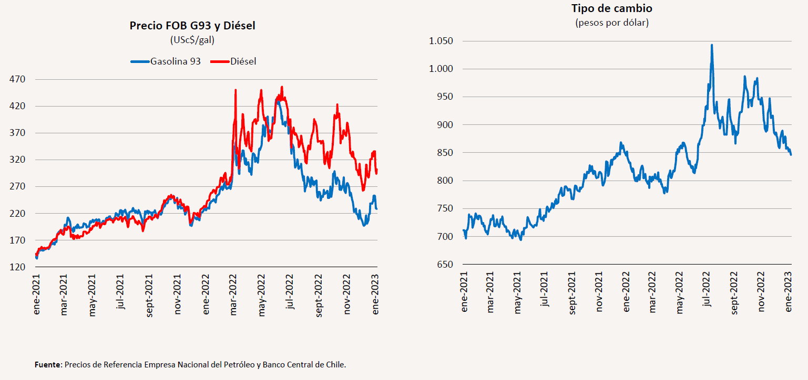

MEPCO ha permitido un traspaso lento de precios de combustible, amortiguando significativamente el traspaso a los precios internacionales.

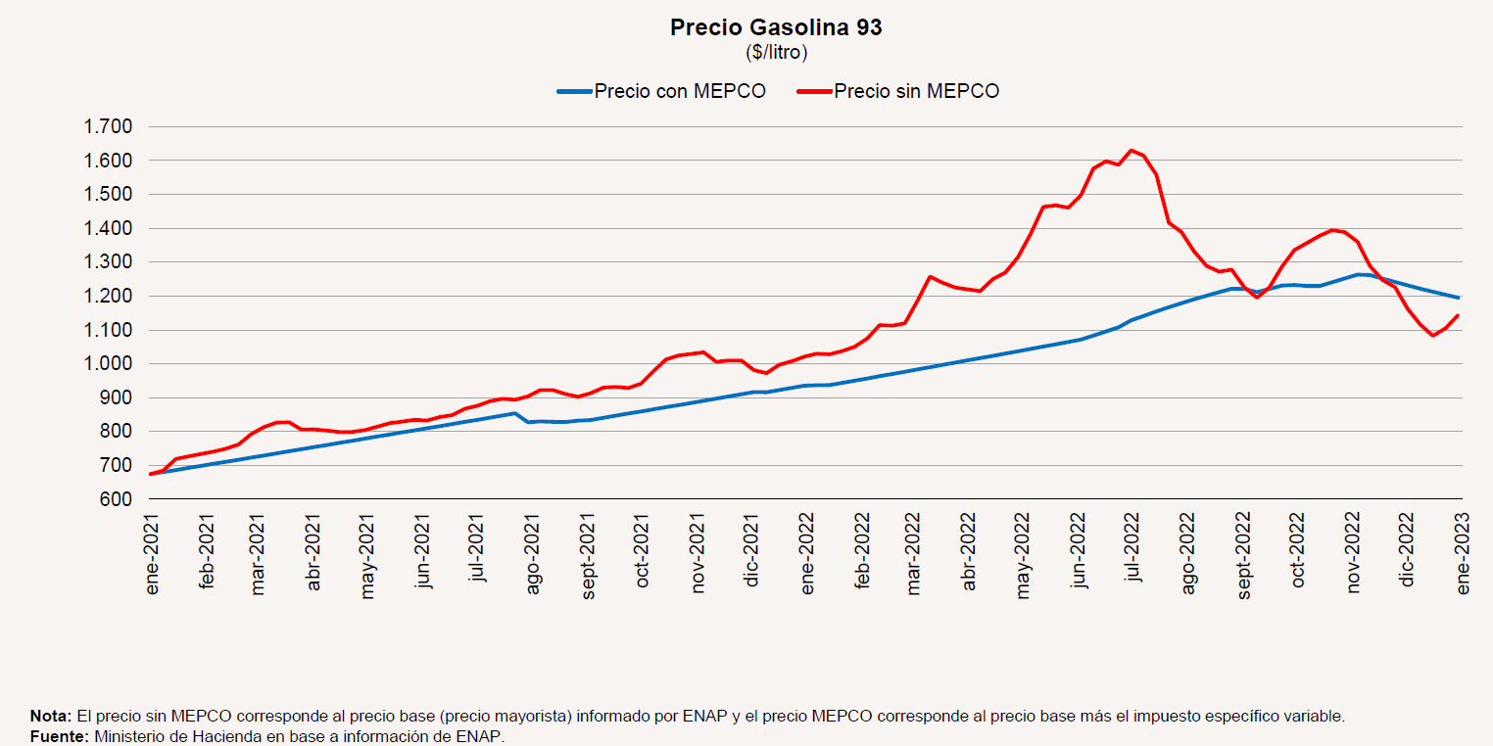

Propuesta para potenciar mecanismo de estabilización

• El impuesto específico variable se ajustará semanalmente de forma tal que el precio informado por la Empresa Nacional del Petróleo sólo pueda variar cada 3 semanas.

• Para la primera semana y los combustibles exceptuados el Petróleo diésel: máximo de cambio +/- 2,4% del promedio de las últimas dos semanas del precio base de la gasolina de 93. (hoy es 0,8% semanal)

• Para el diésel: máximo de cambio +/-2,4% del promedio de las últimas dos semanas del precio base del petróleo diésel

• Para las siguientes dos semanas, en que el precio informado por ENAP no debe variar, el componente variable del impuesto específico de los combustibles será la diferencia entre el precio informado por la Empresa Nacional del Petróleo la semana anterior y el "precio base".

• Transitoriamente (para diésel):

• hasta el 15 de abril de 2024 el máximo de cambio será de 0,25 UTM por metro cúbico ($15 por litro).

• hasta el 15 de abril de 2023 el precio informado por ENAP de petróleo diésel no podrá ser superior al menor precio informado por ENAP que exista en el período entre la presentación del proyecto y su entrada en vigencia. Para ello el impuesto específico variable determinado en el artículo 3 podrá ajustarse a un valor diferente.

Con nuevo mecanismo habría más estabilidad semanal

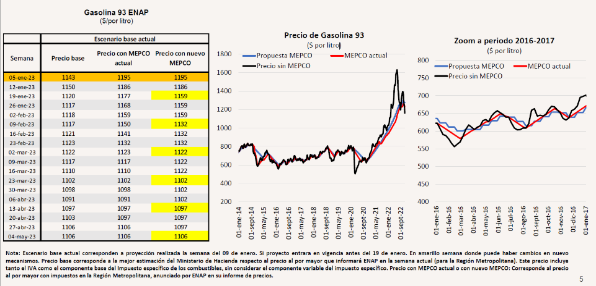

Propuesta sobre vigencia beneficio reintegro y proyecto de impuestos verdes

• Se ampliará la vigencia del beneficio de reintegro parcial del impuesto específico por un año:

i. 80% para contribuyentes cuyos ingresos anuales hayan sido iguales o inferiores a 2.400 UF.

ii. 70% para contribuyentes cuyos ingresos anuales hayan sido superiores a 2.400 y no excedan 6.000 UF.

iii. 52,5% para contribuyentes cuyos ingresos anuales hayan sido superiores a 6.000 y no excedan de 20.000 UF.

iv. 31% para contribuyentes cuyos ingresos anuales hayan sido superiores a 20.000 UF.

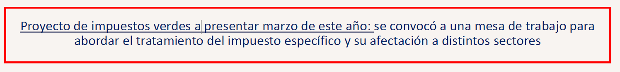

Durante la presentación, el Honorable Senador señor García se refirió a uno de los gráficos contenidos en la ppt, específicamente a aquel que registra el precio de la gasolina de 93 octanos, con y sin el MEPCO. Consultó a la señora Subsecretaria si una vez que el precio internacional de los combustibles comience a descender habrá que recuperar todo el margen que hay entre las dos líneas que se registran en la presentación.

El Honorable Senador señor Coloma acotó que, según recuerda, esa cifra podía ascender a cerca de US$3.000 millones.

La señora Subsecretaria contestó que parte de esa pérdida ya fue asumida al cambiarse el límite del MEPCO.

El Honorable Senador señor García sugirió incorporar la respuesta de la señora Subsecretaria en el gráfico a través de una nueva línea que dé cuenta de lo consultado.

El Honorable Senador señor Coloma, complementando el requerimiento del Senador García, solicitó información sobre la cifra de lo que ya se había asumido.

Al término de la exposición el Honorable Senador señor Coloma manifestó tener dudas acerca del proyecto de ley objeto de estudio, en lo que dice relación con la nivelación de precios, pues, según entiende, estos se encuentran a la baja. Agregó que una medida como la que se propone es entendible cuando el precio de los combustibles se proyecta al alza, generando espacios de estabilidad y permitiendo atenuar los aumentos. Afirmó no poder comprenderlo cuando los distintos indicadores y analistas han señalado que los precios van a la baja, al menos hasta el mes de febrero de 2023.

Refirió que en ese escenario es del parecer que se mantenga el MEPCO con las reglas actuales y que semanalmente se vayan percibiendo las bajas en el precio, en vez de que aquello ocurra cada tres semanas. Expresó que de esta forma el beneficio en la reducción del precio se traspasa al consumidor de una manera más inmediata.

Señaló que probablemente el proyecto de ley en cuestión se diseñó en otro momento, en que los precios se proyectaban al alza. No obstante, advirtió que si estos van a la baja el teórico beneficio que se busca alcanzar se traduce en un perjuicio para el consumidor, quien verá que esas rebajas no se percibirán semanalmente, sino que se acumularán para verlo reflejado cada tres semanas.

Agregó que durante la discusión de la iniciativa legal en la Cámara de Diputados se levantó el mismo argumento, en el entendido que cuando existe una tendencia a la baja en el precio lo importante es traspasarla de la manera más rápida posible al consumidor y no esperar a que se acumule en semanas para concretarse. Enfatizó que este argumento le resultaba del todo razonable.

Luego, manifestó que, según entiende, al menos hasta el mes de febrero del año 2023 se espera que el precio de los combustibles siga disminuyendo. Acotó que también debía considerarse la baja en el precio del dólar, sumado al término de las restricciones del Covid en China. En consecuencia, expresó, si es efectivo que los precios van a la baja, no le hacía sentido el proyecto de ley que se está discutiendo.

Recordó que al asumir el actual Gobierno se tramitó la ley N° 21.443, que extiende la cobertura del mecanismo de estabilización de precios de los combustibles creado por la ley N° 20.765 (Boletín N° 14.851-05), y que la razón de ser de la iniciativa legal respondía a la invasión de Rusia a Ucrania que había provocado un alza en el precio de los combustibles, por lo que se esperaba en ese momento que su valor siguiera subiendo. Reiteró que, si actualmente se proyecta lo inverso, le resulta extraño legislar de esta manera.

La señora Subsecretaria observó que, según la tabla expuesta en la presentación, que consigna por semana el valor de la gasolina de 93 octanos de acuerdo al precio base, con el MEPCO actual y con el nuevo MEPCO, para la semana de 19 de enero de 2023 el precio de la gasolina con el MEPCO vigente sería de $1.177 por litro, el que bajaría a $1.168 para la semana siguiente y $1.159 para el 2 de febrero del año en curso. Explicó que con el nuevo MEPCO el precio de la gasolina disminuiría de forma más rápida, de manera tal que ya en la semana del 19 de enero de 2023 el precio de la gasolina bajaría a $1.159, conservando ese valor por tres semanas consecutivas.

El Honorable Senador señor Coloma preguntó qué ocurriría con el precio en las semanas siguientes.

La señora Subsecretaria respondió que el nuevo MEPCO funciona como una escalera, pues se baja el precio hasta donde está proyectado para mantenerlo estable por un periodo determinado.

El Honorable Senador señor Coloma expresó que no se adelanta la baja del precio, sino que se constata dicha baja.

La señora Subsecretaria contestó que, al encontrarse en una época de bajas, el precio de la gasolina se reduciría de manera más rápida en el periodo respectivo.

El Honorable Senador señor Coloma replicó que el precio bajaría en tres semanas de manera más rápida, para luego estancarse por un tiempo determinado. Acotó que en el MEPCO actual el precio seguiría bajando semana a semana.

La señora Subsecretaria señaló que, de acuerdo a la tabla consignada en la ppt, en la semana del 9 de febrero de 2023 el precio de la gasolina sería de $1.150 por litro, pero con el nuevo MEPCO este registraría un valor de $1.132, sin perjuicio que se igualarían la semana del 23 de febrero del año en curso. Acotó que recién en la semana del 2 de marzo de 2023 la situación sería distinta, pues el precio de la gasolina con el MEPCO actual sería de $1.123 y con el MEPCO propuesto registraría un valor de $1.122 por litro. Puntualizó que en este último caso el precio se mantendría en el mismo valor por las siguientes dos semanas, mientras que con el modelo actual habría una primera baja semanal a $1.117 y para la semana siguiente semana disminuiría a $1.110.

Expresó que igualmente en casos como los antes descritos se entrega estabilidad al precio de la gasolina.

El Honorable Senador señor Coloma replicó que, si se tienen a la vista los valores proyectados para la semana del 6 de abril de 2023, el precio de la gasolina de acuerdo al MEPCO actual sería de $1.091 por litro, mientras que con el MEPCO que se propone dicho valor ascendería a $1.102, y recién se igualarían en la semana siguiente.

Reiteró que la fórmula que se propone se encuentra justificada más bien cuando los precios van en alza, sin embargo, si están proyectados a la baja, a su juicio, es preferible acelerar la materialización de esas bajas para que puedan ser percibidas por los consumidores, sin que tengan que esperar tres semanas para que aquello se constate.

La señora Subsecretaria expresó que lo que estiman como Ejecutivo hacia el futuro es que en la mayor parte de las semanas la baja en el precio se concentre de manera más rápida.

El Honorable Senador señor Coloma insistió en que, en base a la misma tabla inserta en la ppt, si se tienen a la vista las proyecciones del precio de la gasolina al 16 de marzo de 2023 o al 6 de abril de 2023 el valor registrado es menor con el MEPCO actual.

La señora Subsecretaria destacó que otro elemento a considerar con la fórmula que se propone en el presente proyecto de ley dice relación con la estabilidad de los precios en cierto periodo de tiempo. Declaró que, a juicio del Ejecutivo, y de acuerdo a lo conversado con los distintos actores involucrados, se considera como beneficioso.

En consecuencia, hizo presente a los señores Senadores que los dos elementos que recoge el nuevo MEPCO son, por una parte, la aceleración por periodos de tiempo de la caída en el precio de la gasolina y, por otra parte, entregarle una mayor estabilidad. Acotó que estos cambios no implican una innovación general en el diseño del referido mecanismo.

El Honorable Senador señor García solicitó poder contar con mayor información sobre ENAP, de manera tal de saber si los consumidores están financiando alguna ineficiencia de la refinería, o si eventualmente el valor que informan pudiese ser más bajo y de esa manera beneficiar a los consumidores.

Expresó que ENAP es el único refinador de combustible en Chile, por lo que manifestó su interés en saber qué ocurre con la importación de combustible refinado. Acotó que, según la información que ha recibido, los precios en Argentina son considerablemente más bajos.

Estimó pertinente poder revisar este punto y hacer una comparación con otros países.

En sesión de 11 de enero de 2023, la Comisión escuchó al Presidente de la Confederación de Taxis Colectivos y Transporte menor de Chile, CONTTRAMEN, señor Eduardo Castillo, quien expuso en base a la siguiente minuta:

“La Confederación de Taxis Colectivos y Transporte menor de Chile CONTTRAMEN, La Federación de Taxis Colectivos de la Provincia Cordillera FESICOR , El Consejo Nacional de Taxis Colectivos de Chile CNTCH, La asociación gremial de Taxis Colectivos de Maipú El CONQUISTADOR , y La Federación de Taxis Colectivos de La Comuna de La Florida FESIF, se dirigen respetuosamente a Ud., y por su intermedio a los Senadores integrantes de la Comisión de HACIENDA del Honorable Senado de la República de Chile, con el propósito de EXPONER sobre el proyecto de ley iniciado en Mensaje, que Modifica el Mecanismo de estabilización de precios de los combustibles para evitar fluctuaciones semanales, y extiende el beneficio de reintegro parcial del impuesto específico a los combustibles para transportistas de carga, Boletín N° 15586-05, en segundo trámite constitucional, con urgencia calificada de Discusión Inmediata. A la vez, solicitar la inclusión del TAXI COLECTIVO en el proyecto de ley.

I. ANTECEDENTES

La ley N° 20.765 de 2014 creó un Mecanismo de Estabilización de Precios de los Combustibles (MEPCO) con el objetivo de contener las fluctuaciones de sus precios en el mercado interno y así lograr un efecto estabilizador sobre este mercado y la economía en general.

Este mecanismo opera a través de incrementos y rebajas a los impuestos específicos a los combustibles establecidos en la ley N° 18.502, impuestos que se componen por la concurrencia de un componente base al que se agrega un componente variable, que puede ser positivo o negativo.

A su vez, la ley define que ciertos contribuyentes tienen derecho a recuperar los impuestos pagados por este concepto. En particular, el artículo 2° de la ley N° 19.764 concede a las empresas de transporte de carga que sean propietarias o arrendatarias con opción de compra de camiones de un peso bruto vehicular igual o superior a 3.860 kilogramos, el derecho a recuperar un porcentaje de las sumas pagadas por dichos vehículos, por concepto del impuesto específico al petróleo diésel establecido en el artículo 6° de la ley N° 18.502.

II. CONTEXTO

Los precios internacionales del combustible se encuentran en niveles similares a lo observado previo al inicio de la invasión de Rusia a Ucrania. Sin embargo, existe incertidumbre sobre su evolución a causa de la continuación de la guerra, por las sanciones a Rusia, los límites de producción y la situación en China a causa del Covid-19.

Esta alza constante de los precios de los combustibles, y la incertidumbre sobre su dinámica futura, afecta principalmente al sector de transporte que depende en su operación como el principal insumo, debido a la imposibilidad de traspasar constantemente este mayor costo a tarifa, lo que termina impactando de forma directa el bolsillo de los operadores y entidades prestadoras de los servicios.

- A su vez, las estimaciones inflacionarias, el alza del U$, las constantes alzas de los combustibles, sumada la compleja situación política internacional, han impactado en el aumento de los precios de los insumos necesarios para la operación del transporte público menor, generando un aumento en sus costos de operación.

- El impacto financiero sobre el transporte público menor proviene de un escenario multifactorial que afecta de forma inminente la provisión del servicio. Así, los valores tarifarios por debajo del equilibrio, la disminución de la demanda, la informalidad, la evasión, la inflación, el aumento de costos de operación y el alza del precio internacional del petróleo constituyen un escenario de estrechez financiera, además de la alta incertidumbre a la que estos factores están sujetos. Tales factores y su impacto en el sistema de transporte público menor sólo podrían ser solventados por medio de subsidios permanentes y bonos compensatorios que mitiguen parte de dicho efecto.

- La inédita escalada del dólar en Chile empujó el precio de las gasolinas -que hace meses no para de subir. Llevando a que actualmente, en todas las regiones del país, el valor promedio del litro de bencina supere los $1.350. Y no se prevé un pronto freno, por lo que se hace extremadamente necesario y urgente que el Gobierno aumente los esfuerzos para hacer frente a esta situación con quienes dependen del combustible como principal insumo para desarrollar la actividad.

III. SOLICITUD

a) Se considere al taxi colectivo en el reintegro parcial del impuesto específico, reparando la discriminación que se produce al considerar solo al transporte de carga. Debe existir igualdad de trato.

b) Se cumpla el inciso tercero del punto 5. Del documento de acuerdo firmado con el Presidente de la República, esto es un Bono Compensatorio de 15 UF por vehículo, de manera de aliviar la pesada carga económica que significan las constantes alzas de combustible para el transporte público menor prestado con taxis colectivos. Considerando una indicación al respecto, en este proyecto de ley.

c) En paralelo, se puedan trabajar otras alternativas de mediano y largo plazo que permitan abaratar los costos y mantener las tarifas. En beneficio de la población usuaria. Y, En el marco del diseño del proyecto de impuestos verdes, se considere la inclusión y opinión de las organizaciones de taxis colectivos. Entendiendo que a partir de Enero de 2023 se convocará a una mesa de trabajo que abordará el tratamiento del impuesto específico y su afectación a distintos sectores; impuestos verdes en el que se revisaría la tributación del conjunto de instrumentos que gravan actividades con impacto medioambiental, incluyendo el impuesto específico a los combustibles, junto con medidas que incentiven la reconversión hacia tecnologías más limpias. para el envío del proyecto de ley respectivo en el primer semestre de 2023.

Estimado Presidente, honorables Senadores, es fundamental vuestro apoyo como parlamentarios, especialmente en crisis, esto no sólo significa mejorar la calidad de vida de los habitantes, sino que también a través de ello, apoyar a miles de microempresarios y trabajadores del sector.

Son muchas las familias que confían en la gestión y las decisiones acertadas con un Gobierno y el Estado de Chile comprometido con el desarrollo de la actividad, al objeto de que pueda salir de la inequidad y la alta vulnerabilidad ante la contingencia al ser solo el colchón de la cesantía y el autoempleo, cuya integración debiese concretarse con acciones tangibles, específicas, y sin discriminación.”.

Luego, la Comisión escuchó al Presidente de la Federación de Taxis Colectivos de la comuna de la Florida, FESIF, señor Alejandro Álvarez, quien añadió que el Presidente de la República, señor Gabriel Boric Font, se comprometió durante el período de campaña presidencial a dos cosas con su gremio: por una parte, a entregar un subsidio para el taxi colectivo mientras se tramitaba la ley que actualmente se está discutiendo y, por otra, a generar un programa de renovación de los taxis colectivos.

Denunció el grave problema de la evasión, que tiene al borde la quiebra a su gremio. Propuso además incentivar la importación de vehículos eléctricos y considerar la rebaja del IVA.

El Honorable Senador señor Coloma preguntó al expositor si las dos intervenciones previas recogían el parecer de los señores Luis Contreras, Presidente de la Federación de Taxis Colectivos de la provincia de Cordillera, FESICOR, y Víctor Claro, Presidente de la Asociación Gremial de Taxis Colectivos de Maipú, El Conquistador.

El señor Álvarez respondió afirmativamente.

Enseguida, la Comisión escuchó al Presidente de la Confederación Nacional de Taxis Colectivos de Chile, CONATACOCH, señor Héctor Sandoval, quien expuso en base a la siguiente minuta:

“A nombre de la Confederación Nacional de Taxis Colectivos de Chile "CONATACOCH" deseamos señalar a este parlamento lo siguiente:

- Este es uno de los impuestos más injustos y extraños que tenemos en Chile.

- Lo pagan solo quienes usan las carreteras y caminos que son el 20% del consumo nacional y no lo pagan las termoeléctricas, las mineras, el transporte aéreo, el transporte marítimo, las forestales y lo recupera la agricultura.

- El impuesto específico desde el año 2002 son impuestos generales, por lo que creemos que aquí lo pagan todos o no lo paga nadie.

- Hoy se dice que son impuestos verdes y quienes más contaminan como es el diésel pagan menos.

- Camiones han tenido más trabajo que nunca, les faltan choferes y no hay camiones para comprar.

- El transporte interprovincial descuenta el dinero de los peajes.

- Hoy se discute congelar el precio del petróleo por 120 días y continuar con la devolución del 80% del específico del petróleo nos parece sumamente injusto.

- Solicitamos equidad de trato, los taxis colectivos perdieron mucho mercado por la actividad ilegal, las aplicaciones, por la inmensa evasión, por los subsidios al transporte mayor y producto de la delincuencia, la ciudadanía se esconde cuando se entra el sol.

- El presidente firmo un compromiso de devolución de 15 UTM anuales a los taxis colectivos y no ha pasado absolutamente nada.

- Solo se escucha a quienes se hacen escuchar vía toma de las carreteras aterrorizando a todos los chilenos con el fantasma del desabastecimiento.

- Solicitamos al gobierno y la ayuda del parlamento para que, así como se está cumpliendo lo firmado con los camiones también se cumpla con los taxis colectivos sin tener que llegar a movilizaciones.

- Además, si se quiere que nos insertemos en serio en la electromovilidad entonces que los primeros 10 mil vehículos de trabajo eléctricos no paguen IVA, eso costaría 70 o 80 millones de dólares en alrededor de 4 años, eso es lo que se consume el MEPCO semanalmente, con muchas marcas y modelos de autos eléctricos circulando bajaran los precios y tendremos una red suficiente de electrolineras.

- Finalmente hacemos un llamado a que de una vez por todas se legisle en serio sobre el tema de los combustibles para que este no sea un caballito de batalla permanente.”.

Posteriormente, la Comisión escuchó al Presidente de la Confederación Nacional de Transporte de Carga de Chile (CNTC), señor Sergio Pérez, quien declaró que existe una política pública deficiente y regresiva en materia de combustibles.

Señaló que suscribieron un acuerdo con el Gobierno para que se mantuviese un valor de los combustibles por 120 días, constituyendo una limitación hacia el alza, de manera tal que cuando el combustible bajara no se aplicara el sistema de estabilización del MEPCO. Afirmó que si no se aplica la rebaja de los combustibles de acuerdo a lo conversado en marzo próximo existirá un problema en las carreteras, pues el valor de la bencina se igualará al valor del diésel.

Reiteró que el MEPCO ha sido una mala política pública, pues con el actual presupuesto, según entiende, el gasto fiscal será mayor que la recaudación. Llamó a revisar más bien el problema de fondo, que tiene que ver con la compra, transporte y refinamiento del crudo.

Recordó que hace muchos años su gremio ha reclamado sobre el trabajo que hace ENAP, el cual calificó como deficitario, lo que repercute en los propios consumidores.

Sobre los impuestos verdes, expresó que la tendencia es ir transitando a fuentes energéticas menos contaminantes, pero apuntó que mientras aquello no ocurra debe abordarse el problema asociado a los combustibles fósiles.

El Honorable Senador señor Coloma propuso a la señora Subsecretaria que, con el fin de abordar las distintas inquietudes formuladas por los señores Senadores y por los expositores, se refiriese primeramente a las solicitudes de los gremios de los taxis colectivos. Luego, en un segundo término, que pudiese pronunciarse sobre los temas planteados en la sesión pasada por los señores Senadores. Finalmente, que entregase el parecer del Gobierno sobre la lógica o sentido con que se diseñó el proyecto de ley, considerando que actualmente los combustibles están proyectados a la baja, en orden a saber si había espacio para hacer algún ajuste.

Declaró que en lo personal le resulta difícil aprobar un proyecto de ley en los términos actuales, con los precios de los combustibles a la baja, y en que esa disminución, en vez de ser semana a semana, se concretaría cada tres semanas.

El Honorable Senador señor Lagos, recogiendo las preocupaciones formuladas por el Senador Coloma, manifestó que respecto a los descensos en los precios de la gasolina pudiese explorarse una fórmula que facilite percibir la reducción en un tiempo más acotado que el de tres semanas. Precisó que para aquello era importante que el Ejecutivo informase si resultaba factible un cambio como el de la especie.

Asimismo, recordó que existen otros proyectos de ley que generan interés al gremio de los taxis colectivos y transporte de carga que debiesen tramitarse prontamente por la Comisión de Hacienda.

El Honorable Senador señor Kast, valorando la exposición de los dirigentes, hizo presente que, a propósito de esta discusión, era importante reflexionar sobre el tratamiento de los impuestos específicos que, por distintas circunstancias, se destinaban a fines generales. Citó, a modo de ejemplo, el caso de las carreteras concesionadas, donde el pago de los peajes, destinados a mejorar las rutas, derivan en una fórmula para que el Fisco recaude mayores impuestos. Pidió conocer la definición política del Gobierno en esta materia.

Llamó a generar incentivos para que a través de nueva tecnología, que en este caso en particular del transporte puede reducir los contaminantes, exista la posibilidad de pagar menos impuestos.

La señora Subsecretaria contestó primeramente las inquietudes planteadas por los dirigentes de los taxis colectivos. Aclaró que como Ministerio se han reunido varias veces con el gremio para abordar este y otros puntos. Informó que el Presidente de la República firmó un compromiso en su período de campaña presidencial, el cual consta de distintos puntos, de los cuales varios de ellos están siendo asumidos por el Ministerio de Transportes y Telecomunicaciones.

Puntualizó que existe un subsidio comprometido en el marco de un cambio en el impuesto específico a los combustibles. Refirió que como Ejecutivo se encuentran trabajando este tema, lo cual se verá reflejado en el proyecto de ley de reforma tributaria, que contiene varios componentes, de los cuales uno de esos elementos, que dice relación con los impuestos correctivos, se formalizará mediante el ingreso de un proyecto de ley en marzo próximo.

Recordó, además, que en el marco de ese trabajo ha existido un proceso de dialogo y de audiencias públicas con los distintos actores y expertos.

En un segundo término, sobre las inquietudes planteadas respecto a ENAP por parte del Senador García, respondió que en Chile la mencionada refinería no regula ni fija el precio de los combustibles en el mercado, sino que su rol es el de comercializador hacia las empresas distribuidoras. Agregó que de acuerdo a la política comercial de ENAP el precio de la gasolina que distribuye se determina a través del precio de paridad de importación, debiendo considerar el costo de traslado del combustible hacia Chile, así como también otros costos asociados.

Puntualizó que el precio de la gasolina que se comercializa tiene el mismo valor si cualquier otra empresa decidiese hacerlo. Por tanto, recalcó que no existe un trato privilegiado para ENAP en esta materia. Con todo, informó que el 97% de la gasolina es distribuida a través de la mencionada refinería.

Asimismo, señaló que al tercer trimestre del año 2022 ENAP logró utilidades de US$ 457 millones.

El Honorable Senador señor Coloma preguntó si al mes de diciembre de 2022 esa cifra pudo haber aumentado a cerca de US$ 600 millones.

La señora Subsecretaria expresó que no manejaba la cifra exacta, por lo que debía revisarla.

Luego refirió que Argentina es productor de petróleo, fijando el precio de los combustibles a través de una empresa estatal, encargándose además de la refinación y la venta. Acotó que el control de precios en esta materia, en su opinión, no termina siendo una medida exitosa, pues deriva en otros problemas, como es el alto déficit fiscal.

Hizo presente que existen otros países con fondos de estabilización para reducir transitoriamente los impuestos. Informó que en Uruguay el precio de la gasolina de 95 octanos es de $71,9 uruguayos, lo cual es equivalente a $1.490 chilenos, mientras que en Perú la gasolina de 90 octanos cuesta 19 soles, lo cual es equivalente aproximadamente a $1.100 chilenos.

Sobre el gasto acumulado y las consultas formuladas por los Senadores García y Coloma en la sesión pasada, proyectó la siguiente lámina informativa:

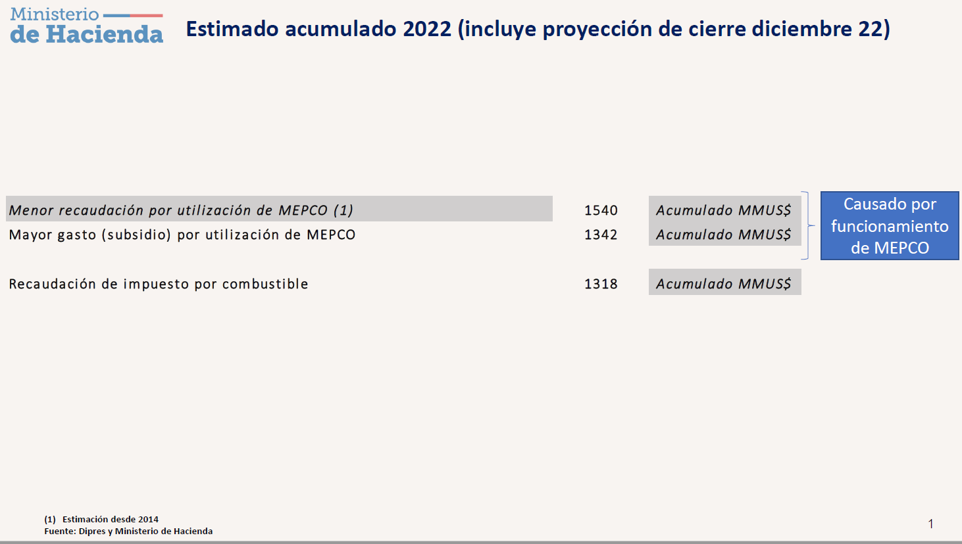

Destacó adicionalmente que el límite de uso del MEPCO fue el que ampliaron el año 2022, registrando una primera ampliación a US$ 750 millones, un segundo aumento a US$ 1.500 millones y finalmente a US$ 3.000 millones. Puntualizó que aquello representó el límite acumulado de uso. Añadió que en la Ley de Presupuestos del Sector Público para el año 2023 ese límite se reseteó, siendo de US$ 1.5000 millones para el presente año.

Asimismo, refirió que parte del gasto que se hizo durante el año 2022 ya fue internalizado.

El Honorable Senador señor Coloma preguntó sobre los alcances de la última afirmación.

La señora Subsecretaria explicó que quiere decir que no se espera recaudar la misma cantidad del gasto que se hizo. Refirió que esta última cifra asciende a cerca de US$ 2.800 millones.

El Honorable Senador señor Coloma replicó que, a su entender, parte de esa cifra se cobraría una vez que bajaran los impuestos a los combustibles.

La señora Subsecretaria respondió que no sería el caso, pues desde el año 2023 se comenzaba nuevamente desde cero.

El Honorable Senador señor Coloma puso de relieve que la respuesta de la señora Subsecretaria resultaba importante, ya que en su momento se les dijo a los integrantes de la Comisión de Hacienda que esos recursos iban a ser devueltos. Calificó el anuncio como una buena noticia.

El Honorable Senador señor Lagos señaló que una baja futura de los combustibles no va a tener un menor traspaso a los consumidores como consecuencia de tener que reponer el fondo.

El Honorable Senador señor García declaró estar sorprendido con la respuesta de la señora Subsecretaria en lo que dice relación con el reseteo del MEPCO para el año 2023. Precisó que no recordaba en la discusión de la Ley de Presupuestos para el Sector Público del año 2023 se hubiese acordado que se partía desde cero y que los casi US$3.000 no se iban a recuperar.

La señora Subsecretaria continuó su intervención refiriéndose al proyecto de ley objeto de discusión. Señaló que, de acuerdo a la ppt presentada por el Ejecutivo en la sesión anterior, se espera que en el mes de febrero de 2023 se registren menores precios en la gasolina con la fórmula que se propone, en comparación con el actual MEPCO. Asimismo, reconoció que de acuerdo a sus propias estimaciones lo anterior no ocurriría en todas las semanas, sino que sólo en algunas.

En base a lo anterior, propuso a los señores Senadores incorporar un artículo transitorio al proyecto de ley que entregue la opción para que se decida en la respectiva semana que, si el precio de la gasolina baja más rápidamente, se aplique el mecanismo de estabilización de tres semanas, o bien se prefiera el MEPCO actual, donde se traduce la baja de una semana para otra.

Agregó que otra opción sería incluir un artículo transitorio que postergue la regla de cambio hasta el mes de abril de 2023, aunque reconoció que aquello tendría el inconveniente de que no se percibirían las bajas en febrero como sí ocurriría según el actual proyecto de ley.

Finalmente, sobre las inquietudes planteadas por el Senador Kast en materia de impuestos y concesiones, solicitó poder conversar previamente con el Ministerio de Obras Públicas para poder entregar una respuesta más acabada sobre la materia.

El Honorable Senador señor García solicitó poder fijar una sesión especial a la que asista ENAP para abordar la fijación de precios de los combustibles y tener mayores antecedentes que permitan evaluar la posibilidad de reducirlos, de manera que estos reflejen verdaderamente sus costos y así no se afecte tanto a los consumidores.

En segundo término, consultó sobre el compromiso suscrito por el Presidente de la República, señor Gabriel Boric, cuando era candidato. Precisó que en la minuta del expositor señor Sandoval, Presidente de CONATACOCH, se habla de un compromiso de devolución de 15 UTM anuales a los taxis colectivos. Por su parte, advirtió que la minuta presentada por Alianza Gremial, en base a la cual expusieron los señores Castillo y Álvarez, se alude a un bono compensatorio de 15 UF por vehículo. Preguntó si estas materias decían relación con los impuestos verdes que estaba considerando el Ejecutivo, de manera tal de conocer cuál era efectivamente el compromiso asumido.

Finalmente, pidió aclarar mejor las alternativas que se están evaluando a través de la incorporación de un nuevo artículo transitorio, en orden a saber quién es el que tendrá la opción de elegir. Con todo, reconoció que las propuestas que estaba sugiriendo el Ejecutivo podían entregar tranquilidad y superar las inquietudes formuladas.

El Honorable Senador señor Coloma, junto con compartir la solicitud del Senador García para programar una sesión con ENAP, consultó sobre los alcances del proyecto de ley que establece un nuevo marco de financiamiento e introduce mejoras al transporte público remunerado de pasajeros (Boletín N° 15.140-15), y si acaso se está presentando una formula real para la totalidad del transporte, o bien está acotado a gremios determinados.

La señora Subsecretaria respondió al Senador García que lo que dice específicamente el acuerdo que se firmó es que, en el contexto de cambio de los impuestos a los combustibles, se propondrá una devolución de impuesto específico equivalente a 15 UF al año, por vehículo.

El Honorable Senador señor Coloma preguntó si el indicador a considerar estaba en UF o en UTM.

La señora Subsecretaria aclaró que en UF.

Respecto a la posible propuesta de indicación a presentar por parte del Ejecutivo, solicitó a los señores Senadores un tiempo acotado para poder afinarla.

Sobre el proyecto de ley consultado por el Senador Coloma adelantó que, sin perjuicio de que se trata de una cuestión que está siendo abordada por el Ministerio de Transportes y Telecomunicaciones, su enfoque se pensaba con un carácter general.

Reanudada la sesión, el Honorable Senador señor Coloma expresó que el Ejecutivo había arribado a una propuesta a materializarse mediante un artículo transitorio para que se pudiese abordar de mejor manera la baja en el valor de los combustibles, según se proyecta para el corto o mediano plazo, ya que al menos hasta el mes de febrero de 2023 se contempla una disminución en el precio de los combustibles.

Explicó que era interés de la Comisión de Hacienda que el escenario antes descrito pudiese quedar reflejado en el proyecto de ley, para que la rebaja pueda ser percibida lo más rápido posible por parte de los consumidores.

Hizo notar que un ajuste como el que se plantea es de iniciativa exclusiva del Ejecutivo, y debe formalizarse a través de una indicación y su correspondiente informe financiero.

La señora Subsecretaria precisó que la propuesta que están considerando es la de incluir un artículo transitorio que tendría como efecto que durante el presente período, y hasta el 15 de abril de 2023, las bajas en el precio a los combustibles se puedan ver reflejadas de mejor manera en el precio final. Puntualizó que actualmente el proyecto de ley recoge una baja de aproximadamente $27 durante tres semanas, pero que con la modificación que se propone formalizar dicha disminución llegaría hasta $36.

A continuación, dio lectura a la propuesta de indicación que sería formalizada:

“Entre la fecha de entrada en vigencia de la presente ley y hasta el 15 de abril de 2023, reemplázese en el párrafo segundo de los literales a) y b) del número 4 del artículo 3° de la ley N° 20.765, que crea mecanismo de estabilización de precios de los combustibles que indica, el guarismo “2,4%” por “3,2%”.

El Honorable Senador señor Coloma manifestó que se trataría de una disposición transitoria que hasta el 15 de abril del año en curso permitiría que la fijación de los precios de los combustibles sea cada tres semanas, pero con la diferencia que, en caso de bajas en el precio de la gasolina, estas serían hasta $36 y no hasta $27 como en la propuesta actual.

Preguntó a la señora Subsecretaria cómo se llegaba al cálculo de reducción de hasta $27.

La señora Subsecretaria respondió que esa cifra era equivalente al 2,4% del precio base. Acotó que el porcentaje por semana es de 0,8%.

Asimismo, informó que agregarían un cambio en la postergación de la regla de tope de alzas y bajas del diésel de $15 para que comience el 16 de abril de 2023. Explicó que existe en el proyecto de ley un artículo transitorio que considera un tope de alzas y bajas de $15 para el diésel, que estaba proyectado desde la entrada en vigencia de la ley y hasta el 15 de abril de 2024. Expuso que, en ese contexto, como el mecanismo normal del 2,4% comenzaría a regir el 15 de abril de 2023, postergarán la entrada en vigencia de lo primero hasta esa misma fecha.

El Honorable Senador señor Coloma preguntó sobre el tratamiento del diésel en caso de que su precio baje más rápidamente.

El Coordinador Macroeconómico del Ministerio de Hacienda, señor Andrés Sansone, explicó que en la propuesta original del proyecto de ley se consigna que cada tres semanas y durante un año, el límite que podía subir o bajar el diésel es de $15. Acotó que si en los meses próximos de febrero y marzo llegaba a bajar de manera más rápida aquello se demoraría en verse reflejado en el precio.

Continuó señalando que, al postergar la vigencia al 16 de abril de 2023, su mecanismo será igual que el de las gasolinas hasta esa fecha. Añadió que aquello significa que el diésel podría bajar hasta $36 en caso de que de que se concreten las bajas. Con todo, recordó que a nivel internacional el diésel ha bajado menos que la gasolina.

El Honorable Senador señor Coloma, recogiendo las intervenciones de los representantes del Ejecutivo, expresó que lo que se está proponiendo, tanto para la gasolina como para el diésel, es que de mediar bajas en el período propuesto, en ambos casos se podría llegar a una disminución en el precio de hasta $36.

Acotó que como Comisión de Hacienda quedaban a la espera de recibir la indicación del Ejecutivo.

El Honorable Senador señor Núñez expresó que hasta que vuelvan a sesionar como Comisión está la posibilidad de que, en su rol de parlamentarios, reciban otros puntos de interés o solicitudes de otros actores involucrados.

El Honorable Senador señor Coloma precisó que existe el ánimo y compromiso de la Comisión de Hacienda para aprobar el proyecto de ley con la solución que se está entregando. Respecto a las inquietudes de los taxis colectivos, señaló que estaban siendo canalizadas en otros proyectos de ley, según informó la señora Subsecretaria.

Precisó que la preocupación en torno a la presente iniciativa legal, que decía relación con que en un escenario de baja de precios era razonable que aquello se pudiese graficar más rápidamente, estaba siendo recogida por el Ejecutivo en la indicación próxima a presentar.

-- Puesto en votación el proyecto de ley, en general, fue aprobado por la unanimidad de los miembros de la Comisión, Honorables Senadores señores Coloma, García, Kast, Lagos y Núñez.

- - -

DISCUSIÓN EN PARTICULAR

- - -

En sesión de 16 de enero de 2023, la señora Subsecretaria, con ocasión de la formalización de las indicaciones comprometidas por el Ejecutivo en la sesión anterior, procedió a presentar un cuadro comparativo que recoge los cambios en los precios de la gasolina y del petróleo diésel en las siguientes semanas, teniendo a la vista el diseño del MEPCO actual, así como también considerando los cambios que propone el proyecto de ley y las indicaciones recientemente presentadas:

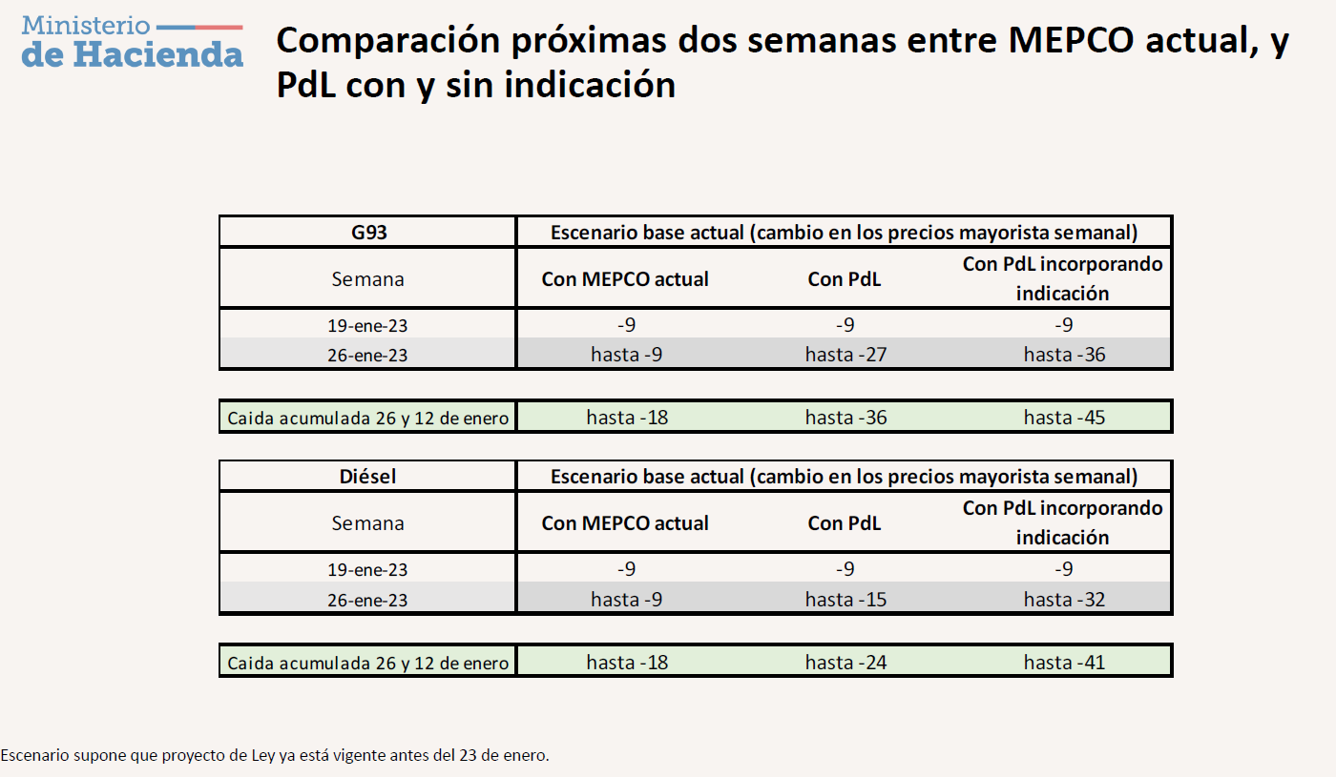

Refirió que, con la entrada en vigencia del proyecto de ley, de aprobarse las indicaciones formuladas por el Ejecutivo, la baja en los precios de la gasolina al 26 de enero de 2023 ascendería hasta $36. Añadió que el petróleo diésel también registraría mayores bajas que los límites inicialmente contemplados.

Manifestó que estos ajustes permitirán que el precio de los combustibles se reduzca más fuertemente cada tres semanas.

El Honorable Senador señor Coloma expresó que según entiende de la presentación, de mediar el precio a la baja, la limitante de $9 por semana llegaría a $12 en términos prácticos, para que de esta forma cada tres semanas se perciba una baja acumulada de $36. Agregó que respecto al petróleo diésel la baja semanal cambiaría de $9 a $10,6 aproximadamente.

Declaró que con estas indicaciones existirá una mayor brecha de movilidad en los precios cuando éstos vayan a la baja. Pidió corroborar a la señora Subsecretaria que, si los precios se proyectan al alza, se mantendrá el criterio anterior que contemplaba inicialmente el proyecto de ley, de manera tal que para la gasolina el límite en las bajas de los precios sea de $12 por semana y las alzas tengan un límite de $9.

La señora Subsecretaria respondió afirmativamente. Puntualizó que este ajuste se encuentra proyectado hasta el 15 de abril de 2023, de acuerdo al tenor de las indicaciones presentadas.

Acotó que en los meses de enero, febrero y marzo del año en curso se espera que se registren bajas en el precio de los combustibles, lo que irá en directo beneficio de los consumidores.

- - -

Artículo 1

Dispone, textualmente, lo siguiente:

“Artículo 1.- Introdúcense las siguientes modificaciones en el artículo 3 de la ley N° 20.765, que crea mecanismo de estabilización de precios de los combustibles que indica:

1. En el inciso primero:

a) Incorpórase, a continuación del número 2, el siguiente número 3, nuevo, pasando el actual número 3 a ser número 4:

“3. El impuesto específico variable se ajustará semanalmente de forma tal que el precio informado por la Empresa Nacional del Petróleo, en su informe semanal de precios, solo varíe cada 21 días.”.

b) En el número 3, que ha pasado a ser número 4:

i. Incorpórase el siguiente encabezado, pasando el actual párrafo único a ser literal a):

“4. En la primera semana de cada período de 21 días, el componente variable del impuesto específico de los combustibles se calculará según las siguientes reglas:”

ii. En el actual párrafo único, que ha pasado a ser literal a):

1°. Reemplázase la expresión “3. Si la diferencia” por “a) Para los combustibles distintos al petróleo diésel, si la diferencia”.

2°. Intercálase, entre el vocablo “informando” y las palabras “la semana”, la siguiente frase: “por la Empresa Nacional del Petróleo”.

3°. Reemplázase el guarismo “0,8” por “2,4”, las dos veces que aparece.

c) En el actual número 4:

i. Sustitúyese la expresión “4. Si” por “Por su parte, si”.

ii. Reemplázase el guarismo “0,8” por “2,4”, las dos veces que aparece.

d) Agrégase, a continuación del nuevo literal a) del número 4, nuevo, el siguiente literal b):

“b) Para el petróleo diésel, si la diferencia entre el “precio base” y el precio informado por la Empresa Nacional del Petróleo la semana anterior es positiva y mayor a 2,4% del promedio de las últimas dos semanas del precio base del petróleo diésel, el componente variable del impuesto específico de los combustibles será de 2,4% del promedio de las últimas dos semanas del precio base del petróleo diésel, menos la diferencia entre el “precio base” y el precio informado por la Empresa Nacional del Petróleo la semana anterior.

Por su parte, si la diferencia entre el “precio base” y el precio informado la semana anterior es negativa y superior en valor absoluto a 2,4% del promedio de las últimas dos semanas del precio base del petróleo diésel, el componente variable del impuesto específico de los combustibles será la diferencia entre el precio informado por la Empresa Nacional del Petróleo la semana anterior y el “precio base”, menos 2,4% del promedio de las últimas dos semanas del precio base del petróleo diésel.”.

e) Incorpóranse, a continuación del número 4, nuevo, los siguientes números 5 y 6, nuevos, pasando el actual número 5 a ser número 7, y así sucesivamente:

“5. En las siguientes dos semanas de cada período de 21 días, en que el precio informado por la Empresa Nacional del Petróleo en su informe semanal de precios debe mantenerse sin variaciones, el componente variable del impuesto específico de los combustibles será la diferencia entre el precio informado por la Empresa Nacional del Petróleo la semana anterior y el “precio base”.

6. Finalizado un periodo de 21 días, el mecanismo de ajuste operará según lo determinado en los números 3, 4 y 5, según corresponda.”.

f) En el número 5, que ha pasado a ser número 7:

i. Reemplázase en el encabezado la expresión “en los números 3 y 4” por “según el número 4”.

ii. Sustitúyese en la letra a) la expresión “numeral 3” por “número 4”.

2. En el inciso tercero sustitúyense los guarismos “8” por “10” y “6” por “8”, respectivamente.

3. En el inciso quinto reemplázase la expresión “3 y 4” por “3, 4 y 5”.”.

--El artículo 1 fue aprobado por la unanimidad de los miembros de la Comisión, Honorables Senadores señores Coloma, García, Kast, Lagos y Núñez.

Artículo 2

Sustituye, en el inciso primero del artículo único de la ley N° 20.658, que modifica plazo para reintegro parcial del impuesto específico al petróleo diésel para las empresas de transporte de carga, y modifica otros aspectos de este mecanismo, el guarismo “2022” por “2023”.

--El artículo 2 fue aprobado por la unanimidad de los miembros de la Comisión, Honorables Senadores señores Coloma, García, Kast, Lagos y Núñez.

Disposiciones transitorias

Artículo primero

En su inciso primero refiere que, hasta el 15 de abril de 2023, el precio del petróleo diésel informado por la Empresa Nacional del Petróleo no podrá ser superior al menor precio entre aquél informado por la misma empresa en el período entre el 15 de diciembre de 2022 y la fecha de la entrada en vigencia de la presente ley.

En su inciso segundo señala que, con tal fin, el impuesto específico variable determinado de conformidad a las reglas establecidas en el artículo 3 de la ley N° 20.765, que crea mecanismo de estabilización de precios de los combustibles que indica, podrá ajustarse a un valor diferente a aquél que resultaría de la aplicación de dichas normas.

--El artículo primero transitorio fue aprobado por la unanimidad de los miembros de la Comisión, Honorables Senadores señores Coloma, García, Kast, Lagos y Núñez.

Artículo segundo

Dispone que, entre la fecha de entrada en vigencia de la presente ley y hasta el 15 de abril de 2024, se reemplaza en el literal b) del número 4 del artículo 3° de la ley N° 20.765, que crea mecanismo de estabilización de precios de los combustibles que indica, la expresión “2,4% del promedio de las últimas dos semanas del precio base del petróleo diésel” por “0.25 UTM por metro cúbico”, las cuatro veces que aparece.

En este artículo recayó una indicación de S.E. el Presidente de la República, para reemplazar la frase “la fecha de entrada en vigencia de la presente ley y hasta” por “el 16 de abril de 2023 y”.

--En votación, la indicación fue aprobada por la unanimidad de los miembros de la Comisión, Honorables Senadores señores Coloma, García, Kast, Lagos y Núñez.

Artículo tercero

Consigna que las modificaciones establecidas por el artículo 2 se aplicarán respecto del impuesto específico que se encuentre recargado en las facturas emitidas durante el período tributario de enero de 2023 al período tributario de diciembre de 2023, ambos inclusive.

--El artículo tercero transitorio fue aprobado por la unanimidad de los miembros de la Comisión, Honorables Senadores señores Coloma, García, Kast, Lagos y Núñez.

o o o o o

S. E. el Presidente de la República formuló una indicación para agregar el siguiente artículo cuarto transitorio, nuevo:

“Artículo cuarto transitorio.- Entre la fecha de entrada en vigencia de la presente ley y hasta el 15 de abril 2023, reemplázase en el párrafo segundo de los literales a) y b) del número 4 del artículo 3° de la ley N° 20.765 que crea mecanismos de estabilización de precios de los combustibles que indica, el guarismo “2,4%” por “3,2%”, las dos veces que aparece en cada uno.”.

--En votación, la indicación fue aprobada por la unanimidad de los miembros de la Comisión, Honorables Senadores señores Coloma, García, Kast, Lagos y Núñez.

o o o o o

- - -

FINANCIAMIENTO

- El informe financiero N° 238 elaborado por la Dirección de Presupuestos del Ministerio de Hacienda, de 15 de diciembre de 2022, señala lo siguiente:

“I. Antecedentes

El mensaje N°246-370 modifica las leyes N°20.765 y N°20.658 en el siguiente sentido:

a. Se dispone que los precios de los combustibles informados por la Empresa Nacional del Petróleo (ENAP) sólo variarán cada 21 días, con lo que el componente variable del impuesto específico a los combustibles deberá ajustarse semanalmente para evitar cambios semanales en los precios.

b. Se extiende el plazo para reintegro parcial del impuesto específico al petróleo diésel, al 31 de diciembre de 2023.

c. Se dispone que, hasta el 15 de abril de 2023, el precio informado por la Empresa Nacional del Petróleo (ENAP) del petróleo diésel no podrá ser superior al menor precio entre aquél informado por la misma Empresa en el período entre el 15 de diciembre de 2022 y la fecha de la entrada en vigencia de la ley.

d. Se modifica, hasta el 15 de abril de 2024, la fórmula de cálculo del componente variable del impuesto específico al diésel, estableciendo un máximo de alzas de 0,25 UTM por metro cúbico cada 21 días.

II. Efecto del Proyecto de Ley sobre el Presupuesto Fiscal

El efecto fiscal de la extensión del plazo para reintegro parcial del impuesto específico del diésel se estima comparando el gasto tributario por el componente base del impuesto específico a los combustibles, con aquél que hubiese ocurrido sin la aplicación de la ley N°20.658, para el período 2017-2021. Luego, se asume que la diferencia entre los promedios anuales de ambos valores corresponde a los menores ingresos tributarios producto de esta medida. A partir de ello, se estima que la extensión del plazo implicará menores ingresos fiscales por $33.088 millones durante el 2023.

Por otra parte, las simulaciones permiten esperar que los cambios al Mecanismo de Estabilización de Precios de los Combustibles no induzcan una menor recaudación que exceda los límites establecidos en la ley.

III. Fuentes de Información

- Mensaje de S.E. el Presidente de la República, con el que inicia un Proyecto de ley que modifica el Mecanismo de Estabilización de Precios de los Combustibles para evitar fluctuaciones semanales, y extiende el beneficio de reintegro parcial del impuesto específico a los combustibles para transportistas de carga.

- Ley de Presupuestos del Sector Público, año 2022.”.

- Luego, se presentó el informe financiero complementario N° 16, elaborado por la Dirección de Presupuestos del Ministerio de Hacienda, de 13 de enero de 2023, que es del siguiente tenor:

“I. Antecedentes

Las presentes indicaciones (N° 277-370) realizan los siguientes cambios:

a. Se modifica la fecha de entrada en vigencia de las variaciones máximas de $15 cada tres semanas para el mercado del petróleo diésel, pasando de la fecha de entrada en vigencia de la ley al 15 de abril de 2023.

b. Se modifica el guarismo que establece un porcentaje máximo permitido de bajas en el precio base de los combustibles, pasando de un máximo de 2,4% a un máximo de 3,2%.

II. Efecto del Proyecto de Ley sobre el Presupuesto Fiscal

Tanto el cambio en la fecha de entrada en vigencia de las variaciones máximas de $15 para el mercado del diésel y el cambio del guarismo, podrían producir, hasta el 15 de abril, una menor potencial recaudación de los impuestos específicos variables (gasolina y petróleo diésel). Con todo, se espera que el impacto de esta modificación seguirá siendo neutro para las finanzas públicas a largo plazo, dado que se enmarca en el funcionamiento de estabilización de este instrumento.

III. Fuentes de Información

- Mensaje de S.E. el Presidente de la República, con el que inicia un Proyecto de ley que modifica el Mecanismo de Estabilización de Precios de los Combustibles para evitar fluctuaciones semanales, y extiende el beneficio de reintegro parcial del impuesto específico a los combustibles para transportistas de carga.

- Ley de Presupuestos del Sector Público, año 2022.”.

Se deja constancia de los precedentes informes financieros en cumplimiento de lo dispuesto en el inciso segundo del artículo 17 de la Ley Orgánica Constitucional del Congreso Nacional.

- - -

MODIFICACIONES

En conformidad con los acuerdos adoptados, vuestra Comisión de Hacienda tiene el honor de proponer las siguientes modificaciones al proyecto de ley aprobado por la Honorable Cámara de Diputados:

Artículo segundo transitorio

Ha reemplazado la frase “la fecha de entrada en vigencia de la presente ley y hasta” por la siguiente: “el 16 de abril de 2023 y”.

o o o o o

Ha incorporado un artículo cuarto transitorio, del tenor que se señala:

“Artículo cuarto.- Entre la fecha de entrada en vigencia de la presente ley y hasta el 15 de abril de 2023, reemplázase en el párrafo segundo de los literales a) y b) del número 4 del artículo 3° de la ley N° 20.765, que crea mecanismos de estabilización de precios de los combustibles que indica, el guarismo “2,4%” por “3,2%”, las dos veces que aparece en cada uno.”.

o o o o o

(Unanimidad 5x0.)

TEXTO DEL PROYECTO

De conformidad con las modificaciones precedentemente expuestas, el texto que vuestra Comisión de Hacienda os propone aprobar en general y en particular, queda como sigue:

PROYECTO DE LEY

“Artículo 1.- Introdúcense las siguientes modificaciones en el artículo 3 de la ley N° 20.765, que crea mecanismo de estabilización de precios de los combustibles que indica:

1. En el inciso primero:

a) Incorpórase, a continuación del número 2, el siguiente número 3, nuevo, pasando el actual número 3 a ser número 4:

“3. El impuesto específico variable se ajustará semanalmente de forma tal que el precio informado por la Empresa Nacional del Petróleo, en su informe semanal de precios, solo varíe cada 21 días.”.

b) En el número 3, que ha pasado a ser número 4:

i. Incorpórase el siguiente encabezado, pasando el actual párrafo único a ser literal a):

“4. En la primera semana de cada período de 21 días, el componente variable del impuesto específico de los combustibles se calculará según las siguientes reglas:”

ii. En el actual párrafo único, que ha pasado a ser literal a):

1°. Reemplázase la expresión “3. Si la diferencia” por “a) Para los combustibles distintos al petróleo diésel, si la diferencia”.

2°. Intercálase, entre el vocablo “informando” y las palabras “la semana”, la siguiente frase: “por la Empresa Nacional del Petróleo”.

3°. Reemplázase el guarismo “0,8” por “2,4”, las dos veces que aparece.

c) En el actual número 4:

i. Sustitúyese la expresión “4. Si” por “Por su parte, si”.

ii. Reemplázase el guarismo “0,8” por “2,4”, las dos veces que aparece.

d) Agrégase, a continuación del nuevo literal a) del número 4, nuevo, el siguiente literal b):

“b) Para el petróleo diésel, si la diferencia entre el “precio base” y el precio informado por la Empresa Nacional del Petróleo la semana anterior es positiva y mayor a 2,4% del promedio de las últimas dos semanas del precio base del petróleo diésel, el componente variable del impuesto específico de los combustibles será de 2,4% del promedio de las últimas dos semanas del precio base del petróleo diésel, menos la diferencia entre el “precio base” y el precio informado por la Empresa Nacional del Petróleo la semana anterior.

Por su parte, si la diferencia entre el “precio base” y el precio informado la semana anterior es negativa y superior en valor absoluto a 2,4% del promedio de las últimas dos semanas del precio base del petróleo diésel, el componente variable del impuesto específico de los combustibles será la diferencia entre el precio informado por la Empresa Nacional del Petróleo la semana anterior y el “precio base”, menos 2,4% del promedio de las últimas dos semanas del precio base del petróleo diésel.”.

e) Incorpóranse, a continuación del número 4, nuevo, los siguientes números 5 y 6, nuevos, pasando el actual número 5 a ser número 7, y así sucesivamente:

“5. En las siguientes dos semanas de cada período de 21 días, en que el precio informado por la Empresa Nacional del Petróleo en su informe semanal de precios debe mantenerse sin variaciones, el componente variable del impuesto específico de los combustibles será la diferencia entre el precio informado por la Empresa Nacional del Petróleo la semana anterior y el “precio base”.

6. Finalizado un periodo de 21 días, el mecanismo de ajuste operará según lo determinado en los números 3, 4 y 5, según corresponda.”.

f) En el número 5, que ha pasado a ser número 7:

i. Reemplázase en el encabezado la expresión “en los números 3 y 4” por “según el número 4”.

ii. Sustitúyese en la letra a) la expresión “numeral 3” por “número 4”.

2. En el inciso tercero sustitúyense los guarismos “8” por “10” y “6” por “8”, respectivamente.

3. En el inciso quinto reemplázase la expresión “3 y 4” por “3, 4 y 5”.

Artículo 2.- Sustitúyese en el inciso primero del artículo único de la ley N° 20.658, que modifica plazo para reintegro parcial del impuesto específico al petróleo diésel para las empresas de transporte de carga, y modifica otros aspectos de este mecanismo, el guarismo “2022” por “2023”.

Disposiciones transitorias

Artículo primero.- Hasta el 15 de abril de 2023, el precio del petróleo diésel informado por la Empresa Nacional del Petróleo no podrá ser superior al menor precio entre aquél informado por la misma empresa en el período entre el 15 de diciembre de 2022 y la fecha de la entrada en vigencia de la presente ley.

Con tal fin, el impuesto específico variable determinado de conformidad a las reglas establecidas en el artículo 3 de la ley N° 20.765, que crea mecanismo de estabilización de precios de los combustibles que indica, podrá ajustarse a un valor diferente a aquél que resultaría de la aplicación de dichas normas.

Artículo segundo.- Entre el 16 de abril de 2023 y el 15 de abril de 2024, reemplázase en el literal b) del número 4 del artículo 3° de la ley N° 20.765, que crea mecanismo de estabilización de precios de los combustibles que indica, la expresión “2,4% del promedio de las últimas dos semanas del precio base del petróleo diésel” por “0.25 UTM por metro cúbico”, las cuatro veces que aparece.

Artículo tercero.- Las modificaciones establecidas por el artículo 2 de esta ley se aplicarán respecto del impuesto específico que se encuentre recargado en las facturas emitidas durante el período tributario de enero de 2023 al período tributario de diciembre de 2023, ambos inclusive.

Artículo cuarto.- Entre la fecha de entrada en vigencia de la presente ley y hasta el 15 de abril de 2023, reemplázase en el párrafo segundo de los literales a) y b) del número 4 del artículo 3° de la ley N° 20.765, que crea mecanismos de estabilización de precios de los combustibles que indica, el guarismo “2,4%” por “3,2%”, las dos veces que aparece en cada uno.”.

- - -

Acordado en sesiones celebradas los días 10, 11 y 16 de enero de 2023, con asistencia de los Honorables Senadores señores Juan Antonio Coloma Correa (Presidente), José García Ruminot, Felipe Kast Sommerhoff, Ricardo Lagos Weber y Daniel Núñez Arancibia.

Valparaíso, 16 de enero de 2023.

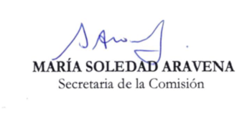

RESUMEN EJECUTIVO

INFORME DE LA COMISIÓN DE HACIENDA RECAÍDO EN EL PROYECTO DE LEY, EN SEGUNDO TRÁMITE CONSTITUCIONAL, QUE MODIFICA EL MECANISMO DE ESTABILIZACIÓN DE PRECIOS DE LOS COMBUSTIBLES PARA EVITAR FLUCTUACIONES SEMANALES, Y EXTIENDE EL BENEFICIO DE REINTEGRO PARCIAL DEL IMPUESTO ESPECÍFICO A LOS COMBUSTIBLES PARA TRANSPORTISTAS DE CARGA.

(BOLETÍN Nº 15.586-05)

I. OBJETIVO DEL PROYECTO PROPUESTO POR LA COMISIÓN: En lo fundamental, modifica las leyes N°20.765 y N°20.658 para que los precios de los combustibles informados por la Empresa Nacional del Petróleo (ENAP) sólo varíen cada 21 días, con lo que el componente variable del impuesto específico a los combustibles deberá ajustarse semanalmente para evitar cambios semanales en los precios. Asimismo, se extiende el plazo para reintegro parcial del impuesto específico al petróleo diésel, al 31 de diciembre de 2023. Finalmente, desde la entrada en vigencia de la ley y hasta el 15 de abril de 2023, se modifica el guarismo que establece un porcentaje máximo permitido de baja en el precio de los combustibles, pasando de un máximo de 2,4% a un máximo de 3,2%, de manera tal que, de mediar bajas en los precios durante ese periodo, tanto para la gasolina como para el petróleo diésel, éstas puedan ser percibidas de mejor manera por los consumidores.

- ACUERDOS: aprobado en general y en particular por unanimidad (5x0).

- ESTRUCTURA DEL PROYECTO APROBADO POR LA COMISIÓN: consta de dos artículos permanentes y cuatro disposiciones transitorias.

- NORMAS DE QUÓRUM ESPECIAL: no hay.

V. URGENCIA: “discusión inmediata”.

VI. ORIGEN INICIATIVA: Cámara de Diputados. Mensaje de S.E. el Presidente de la República, señor Gabriel Boric Font.

VII. TRÁMITE CONSTITUCIONAL: segundo.

VIII. APROBACIÓN POR LA CÁMARA DE DIPUTADOS: en sesión de 3 de enero de 2023, por mayoría de 78 votos a favor, 28 en contra y 30 abstenciones.

IX. INICIO TRAMITACIÓN EN EL SENADO: 3 de enero de 2023.

X. TRÁMITE REGLAMENTARIO: informe de la Comisión de Hacienda.

XI. LEYES QUE SE MODIFICAN O QUE SE RELACIONAN CON LA MATERIA:

- Ley N° 20.765, que crea mecanismo de estabilización de precios de los combustibles que indica.

- Ley N° 20.658, que modifica plazo para reintegro parcial del impuesto específico al petróleo diésel para las empresas de transporte de carga, y modifica otros aspectos de este mecanismo.

Valparaíso, 16 de enero de 2023.

